承诺书
本人是教育学院教师陈雷，为了教学连贯性，本人申请2025-2026学年春学期《体育选修（台球）》《身体素质（下） 》课程在周二5-6节与7-8节时间段进行连排。本人承诺对自身健康负责，保证以饱满情绪按质量完成以上课程的教学任务，同时本人同意督导组全程参与听课，同意进行网上公示。

承诺人：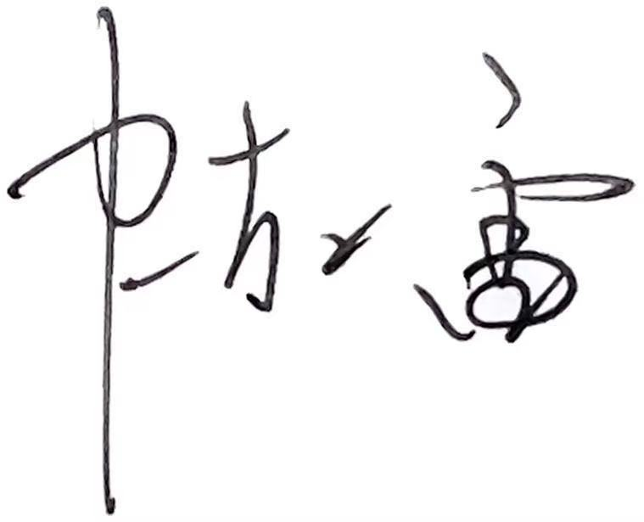
2026年1月22日

